
Mehmet Akif Ersoy Hakkında Bilmeniz Gereken 10 Madde
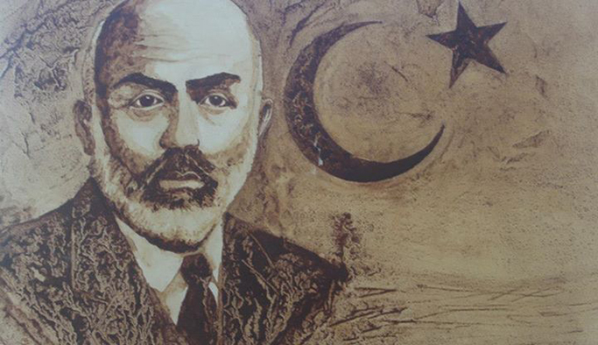
1- 1873 yılında doğmuştur. Çocukluğu babasının imamlık yaptığı Çanakkale Bayramiç’te geçmiştir.
2- İlköğrenimine 4 yaşında başlamıştır. Dil derslerine ilgisi olan Akif Arapça, Farsça ve Fransızcayı anadili gibi bilmektedir.
3-Lisede hocası olan Muallim Naci “Bu çocukta gördüğüm cevheri kimsede görmedim.” Demiştir.
4- Babası vefat edince bir an önce para kazanmak için veteriner yüksekokuluna başlar. 1893 yılında okulu birincilikle bitirir.
5- Mezuniyetinden 6 ay sonra Kur’an-ı Kerim’i ezberleyerek hafız olur.
6- Edebiyata karşı her zaman ilgilidir. Şiir yazar ve edebiyat öğretmenliği yapar.
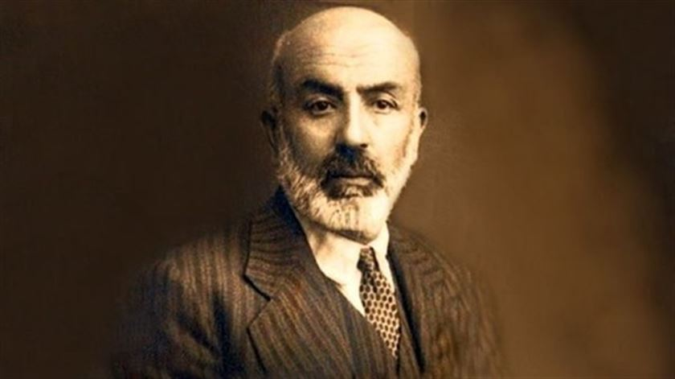
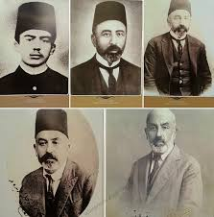
7-Milli mücadeleye şair, hatip, seyyah ve gazeteci olarak katılır.
8-İlerleyen zamanlarda M. Kemal’in ricası ile Burdur Milletvekili seçilir.
9- Milli Eğitim Bakanı Hamdullah Suphi Bey, Hasan Basri’ye rica ederek Akif’i ulusal marş yazmaya ikna eder.
10- Ödül olarak verilen 500 lirayı Kızılay bünyesinde olan kadın ve çocuklara iş öğreten Kızılay Darül Mesaisine, 600 lira borcu olmasına rağmen, bağışlar.

